GE Mapress Therm Flansch PN 6 mit Pressmuffe d76,1

Geberit

Eigenschaften

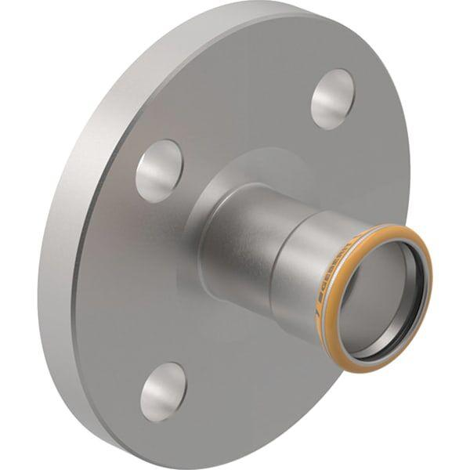

GTIN:

4064746034084

HAN:

43749

Form

gerade

Länge (mm)

114,00

Anschluss 1

Pressmuffe

Anschluss 2

Flansch

Nenninnendurchmesser Anschluss 1

DN 65

Nenninnendurchmesser Anschluss 2

DN 65

Main colour fitting

rostfreier Stahl

With connection indicator

false